Znaven tím vším, já chci jen smrt a klid,
jen nevidět, jak žebrá poctivec,
jak dme se pýchou pouhý parazit,
jak pokřiví se každá dobrá věc,
jak trapně září pozlátko všech poct,
jak dívčí cudnost brutálně rve chtíč,
jak lidskou slušnost korumpuje moc,
jak zchromlá vláda na nás bere bič,
jak umění je pořád služkou mocných,
jak blbost zpupně schopným poroučí,
jak prostá pravda je všem jenom pro smích,
jak zlo se dobru chechtá do očí.
Znaven tím vším, už chci být, lásko, v hrobě,
jen nemuset tím sbohem dát i tobě.
____________________________

Pokud Vás oslovila aktuálnost básně a ptáte se,
který mladý talentovaný autor dokázal tak přesně vyjádřit
naši prohnilou dobu, pak vězte, že to byl
William Shakespeare, od jehož narození uplyne v tomto měsíci 150 let.
Z toho plyne, že neprožíváme žádnou krizi identity,
kultury, vztahů a čehokoli dalšího.
Pravda je, že lidé jsou - alespoň soudě dle velkého mistra - pořád stejní.

Ohlédnutí za uplynulým březnem
V uplynulém měsíci se bohužel žádný výšlap KLETRU neuskutečnil. Proběhly jen dvě seniorkavárny, věnované narozeninám /Hanka a Jura/ a jmeninám /Jožka a Vlastík/.
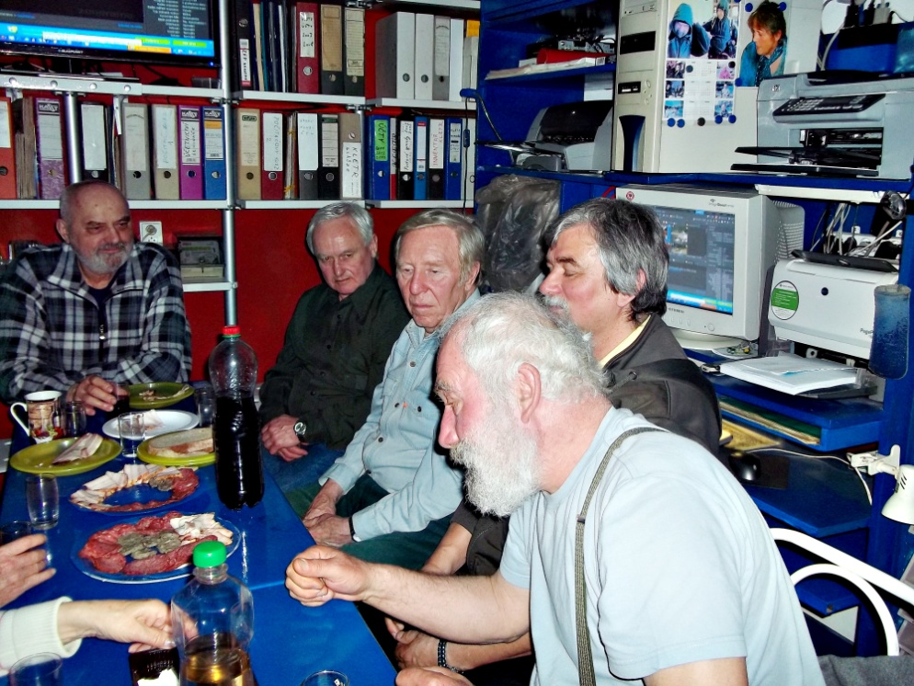
Celosvětový trampský potlach
16.3. 2014 se konal již 9. celosvětový potlach. Tentokrát ve Snowy Mountains v Austrálii.
Kamarádi jsou uznalí a někteří už e-mailem poslali kusé zprávy a fotky ze zdařilého potlachu. Počasí se vydařilo, Manitou naše prosby vyslyšel a u velkého ohně stanulo kolem 400 kamarádů z celého světa. Věřím, že to nebyl potlach poslední, tedy pro většinu z nás.
Zde je stručná zpráva od kamaráda Svena,: „Jistě máte informace i z jiných stran, tedy jenom stručně. Přijel jsem s Joskou Krytinářem ve středu, stačili jsme natáhnout velké plachty, takže když pak mžilo celý následující den, jsme byli v suchu. Potom další dny bylo krásně slunečno.
Komisaři, či šerifové rozdělili potlach na tři dny, ten první měl být vzpomínkový na odešlé kamarády, ale nějak při tom „chcípl pes“. Druhý, ten hlavní den Potlachu, se vydařil (úplněk udělal zcela kýčovité kulisy) a myslím, že kamarádi ze „starých zemí“ i spřátelené ciziny, byli spokojeni. Skoro 100 letý Ray, sice jako věchýtek, ale duševně stále čilý, byl ozdobou potlachu, ale mám obavu, že už asi na příští nepojede.
Pilní (a mladší) kamarádi se tam činili už předem, náš Tom postavil excelentní most přes Bombalu (potok), Mates s kamarády pět výborných, pevných kadibudek (ty tam zůstanou i na příští potlašení), Bubro překrásný nový totem s aboriginálskými náměty (ten starý, indiánský, zůstal na starém potlachovišti, kde jsme byli při prvním ohni). Kolik bylo dohromady lidí, si nedokážu odhadnout, říkají, že asi 400.
Zpět jsme vyrazili zase v pondělí, protože Joska musel být v úterý v práci. První můj čin, svléknout a pod sprchu, smrděl jsem jak tchoř! To je tak zhruba vše, vždyť víte, jak to vždycky bývá. Nikdo se nepral, pilo se, ale nikdo nedělal ostudu.
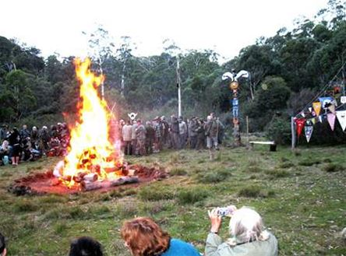
Na duben se chystá
Seniorkavárny

9. dubna 2014
16. dubna 2O14 – velikonoční

Výšlap na hřeben Chřibů

Čtvrtek 3. 4. 2014 . Autobusem do Košíků z nástupiště č. 13 v 9.05 hod. Z Košíků po červené značce na Bunč - tam už mají mít otevřeno od 10.00 hod. - a pak na Salaš buď po modré nebo zelené značce. Celkem asi 13 km. Ze Salaše nám to jede každou hodinu, takže bychom třeba chvíli pobyli v hospodě na Salaši Dolina. Bližší informace Marta.

Marta
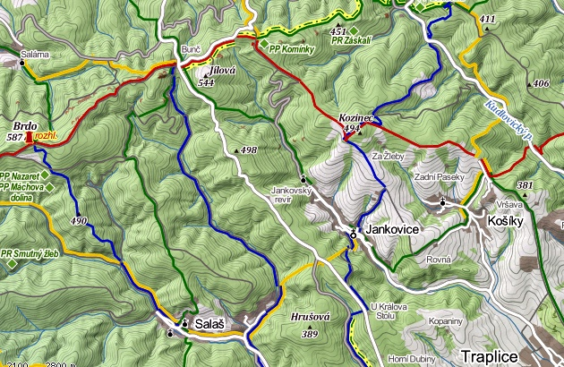

Jarní brigáda v areálu KUNOVICE

Středa 30. dubna 2014 od 9.00 do 12.00
Na ostatních akcích se domluvíme na seniorkavárně 9. Dubna 2014.

Pozvánky na další akce měsíce od jiných pořadatelů
Pozvánka z TULIPu
Milí kolegové, přátelé a fandové nízkoprahu,
víte, že klub TULIP již brzy vstoupí do své plnoletosti? Ano, jsme tady opravdu již 18. rokem, kdy poskytujeme služby sociální prevence pro jinde neorganizované děti a mládež z Uherského Hradiště a okolí.
Proto Vás srdečně zveme na Den otevřených dveří, který se uskuteční 10.4.2014 od 9:00 do 16:00 v charitním zařízení NZDM TULiP v Uherském Hradišti v Nádražní ulici č.29. Ukážeme vám současné prostory, vyzkoušíte si různé volnočasové aktivity a "pamětníci" s námi mohou nad fotkami zavzpomínat na radosti let předešlých.
Na setkání s Vámi se těší
všichni současní i budoucí TULiPáci
www.klubtulip.cz
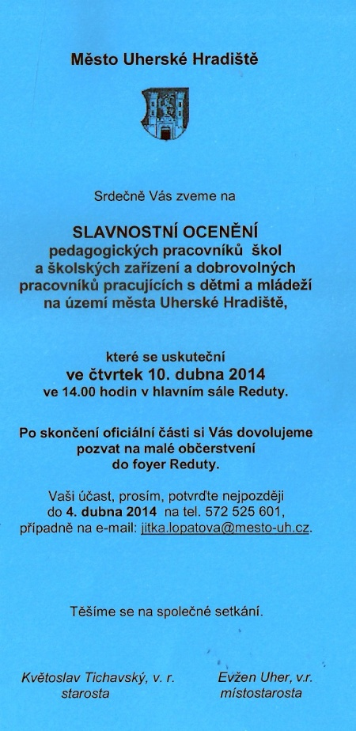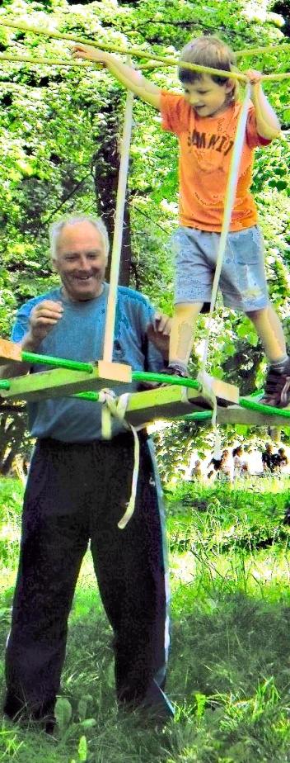

II. slovácký košt slivovice, Uherské Hradiště 2014
Degustační a kulturně zábavné odpoledne k příležitosti Slavností musea Slovácka 2014
K poslechu hraje DAREBAND ze Vsetína
Uherské Hradiště, Velký sál Reduty, 26. dubna 2014 v 15.00 hodin
Pomáhat a pálit
Pořad o pálenicích, pálení a pálenkách na moravsko-slovenském pomezí
Autoři: Ivo Frolec, Jiří Severin
Účinkují: David Pavlíček a Martin Rezek, Štrajchkapela z Kněžpole, Cimbálová muzika Stanislava Gabriela, Ženský sbor z Kudlovic, Vlčnovské búdové umělkyně, Staří psi -- bývalí členové folklorního souboru Kunovjan, Vlasta Grycová s mužským sborem ze Strání, Jan Maděrič a Pavel Popelka
Uherské Hradiště, nádvoří Reduty, 26. dubna 2014 v 17.30 hodin
Vstupné jednotné 80,- Kč (zahrnuje vstup na košt, skleničku, katalog a vstup na pořad Pomáhat a pálit). K dispozici bude i nové číslo Lihových novin.
Těšíme se na Vás!
Slovácké muzeum v Uherském Hradišti
***************************************
Chřibskokarpatské oblastní kolo PORTY
Termín: 26.4. 2014 10:00 hod. Ranč ROVNÁ Košíky
Vstupné 60,- Kč, děti a mládež 10-18 let + studenti á 30,- Kč. Po 16. hodině 100,- Kč.
Ubytování už od pátku je možné ve čtyřlůžkových chatkách s vlastním spacákem za cca 120 Kč/noc/osoba. Možnost postavit vlastní stany. Výhoda je, když si uděláte příjemný víkend, spojený s hudbou, jízdou na koních, čí jen procházkou po krásném okolí. Hudební nástroje sebou, neboť po oba večery v místní hospůdce sejšn. Už se na vás těšíme.
Do soutěže se dosud přihlásili: Honza Blahýnka, kapely Divousy z Kroměříže, Popojedem z Březí, Romantici z Uherského Hradiště, Děvčice z Podolí, KaPPr ze Zlína, Čhai z Křetína, Kupodivu z Brna, Úlety z Velkých Bílovic.
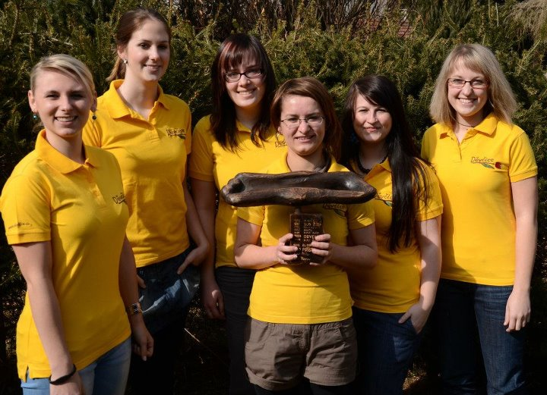
Kapela DĚVČICE s putovní cenou oblastní PORTY 2012
Odysey s Aerotechnikem
Už v minulém kletráku jsme již informovali o tom, že v květnu uspořádáme SETKÁNÍ S PŘÁTELI se vzpomínkami na Odysey. Už je znám i termín a to totiž sobota 24.5.2014. Štáb této akce, do kterého se přihlásili Tom, Bob, Zorka, Jožka, Hanka, Petr a jako host Máša Hronová, se bohužel dosud nesešel, jeho setkání se posunulo na druhý dubnový týden.
V tomto kletráku publikujeme povídky z dobových kronik, tentokráte z Polské odysey 1976.
Tatry z druhé strany - Polská odysea.
„Instruktor vysokohorské činnosti musí být nejlepší,
Nejhezčí, nejchytřejší, největší drsňák,
Nejinteligentnější, nejrychlejší, nesmí
Nikdy mít hlad, žízeň a chuť na ženské,
Pokud jí má, musí si jí nechat zajít,
Musí mít vždycky peníze a když je nemá,
Nesmí mu to vadit,
Nesmí bejt měkýš,
Nikdy nic neslibuje a jenom maká……“
Den začínal jako vždy už protaženým táborákem, podle sluníčkového času jsme vstávali v šest hodin, ať bylo brzo, nebo pozdě. Toho dne jsme usínal, já novopečený instruktor vysokohorské turistiky, s těžkým srdcem a probouzel se s těžkou hlavou. Jak se zdálo, nebyl jsem sám. Všechno jsme sbalili, naskládali do autobusu, protože se ukázalo, že na Hutisku, kde jsme přespali noc, se také nesmí tábořit. Když padla hodina H, vyrazili jsme na tůru Chocholovskou dolinou. V úvodu jsem informoval účastníky o tom, že: “dolina Kosceliska oslniwa niezwylym bogatstwom krajobrazu i radostna atrakcia dla turisty. Dolina Chocholowska stala se nejwiekszim v Tatrach osrodkiem pasterstwa. Okolo roku 1930 paslo sie tu 4000 owiec pod opieka 70 owcarzy za wypaseniem krow zajmovalo sie 280osob“. Ani jsem nemusel překládat do češtiny, všem bylo jasné, že se musíme držet pohromadě a dívky uprostřed. Pochmurnou náladu rozehnal Pedro oblíbeným sloganem: „ Gost do domu, ser na stole“. Každý trochu k světu si střežil svoji favoritku, každá si střežila, je-li střežena. Jen naše nejlepší posádka Milča s Laděnou se nemusela obávat, měla nejlepší vybavení nejen na vodu, ale i na „owcarzi“! V dobrém rozmaru jsme prošli kolem skal, přes devatero mostů a už se před námi objevila „Chata Chocholowska“. Úmyslně nepopisuji dolinu, najdou se čtenáři, kteří znají dolinu Chocholowskou lépe, důvěrněji, tak bych řek, přímo na tělo.
Na chatě jsme si dali nějaké občerstvení a hned jsme odcházeli. Poslední šel Tonda, největší žíznivec. Vyjde před chatu, dívá se na můj foťák, podívá se na sebe, žádný nemá. I když nebyla moje favoritka, vrátil jsem se s nim na chatu. Družný hovor utichl hned, jak jsme se objevili ve dveřích. Bylo by slyšet cinknutí špendlíku, ale to nebylo to, co jsme chtěli slyšet. „Gde je nasz fotak“, ptáme se jednoho po druhém, všichni mlčeli. „Určitě nám nerozuměli“, hodnotí Tonda, ale to už honíme partu ve svahu Wolovce. První z nás už stojí na hřebeni a na Polsko – Československé hranici a se zalíbením hledí na tu zem tam v dáli, za devatero horami a dolinami, kde se daří révě a slivovici. Srdečním vítáním se vítáme doma, ve své vlasti, Bob s některými i vícekrát.
Někteří nevěřili svým očím při pohledu na další cestu. Před námi čekaly na naše zdolání vrcholy Lopata, Jarzabczí wierch a Starobociansky wierch. Jdouce hřebenem, jsme se všichni, i ti dobře vybaveni, dívali na potůčky a potoky plné vody, zalévajíce i všechny cestičky, vedoucí do údolí. Tak jsem podlehl a upustil od původního plánu pokořit Kominiarský wierch. Prodírali jsme se klečí sestupem do údolí. Pak se objevil chodníček a za hodinu jsme byli v údolí. Tam jsme nasedli do našeho toulavého autobusu a odjížděli za další příhodou. Víťa Jabůrek
Z Ladčina deníčku.
A už tu byly další prázdniny a s nimi nás čekalo opět strastiplné putování. Tentokrát nás Odysseus zavlekl k našim severním sousedům – do Polska.
Někteří si do svého deníčku zaznamenali kromě Tater, Beskydu Sondeckého, Bieszcad, sjezd dalších dvou divokých řek Dunajce a Popradu. Po klidných vlnách Mazurských jezer nám Balt ukázal svoji drsnější tvář . Ale přesto jsme se pokusili zdolat jeho vlny na našich plavidlech.
Přestavila se zde spousta nových tváří. Mnozí mohou protestovat proti neuváženému množství ženských. Na to, co dokáží jen tři z nich bychom se mohli zeptat například Pedra. Ten jistě ještě dnes vzpomíná na Božskou Lyru, která mu svojí veselou náladou a nevyčerpatelným repertoárem písní zpestřovala jízdu autobusem.
A co na to Ladčin deníček?
… a v autobuse panuje dobrá nálada. Píseň střídá píseň. Veselí však není přijato, naše zpěvy ruší Pedrovu sentimentální mysl…
Ženy zde získaly takovou převahu a byly nabity takovou energii, že i hoši z Malé Vegy nejeden večer vzdali s tím, že “ jsou unaveni“. Dívky proto musely hledat útočiště jinde, proto opět nechme chvíli vyprávět Ladčin deníček:
….dopoledne: Příjezd na Mazurská jezera.
12.oo : Vega nám snědla pracně vyrobený oběd
Odpoledne: Výlet na lodích po jezeře Baldony – cesta zdlouhavá. Musíme s Milčou pádlovat. Vysíleni přistáváme u hospůdky na protějším břehu.
Večer: Hotel budovatelů Varšavy je náš. České dívky a česká píseň prorazily do světa. Poští rybáři, plavci a námořníci nás nechtějí pustit, jsou nadšeni našim zpěvem a tancem. Většina našich vodáků a turistů odchází příliš brzy. –„jsou unaveni a zítra je prý těžká tůra!. My ale pokračujeme (někdo musí reprezentovat československo). Herbata a herbatniky úplně zdarma. Hotový ráj! Čekaly jsme víc, ale stále jen herbata…
Dívky se nenechaly zahanbit ani ve sportovních výkonech. Dvě z nich, Milča a Laďka u jedné lodi byly považovány za špatný žert až do té doby, než se začaly shánět po vodáckém vybavení. Pádla od Boba, vesty od Víti, ještě se zeptat Vojty, kterou jim nachystal loď a jiného zkušeného vodáka, kde je předek a kde zadek lodi a první dámská posádka vyjíždí na vodu. A že měla úspěch, o tom svědčí další zápis z Ladčina deníčku:
7.00 – budíček * 7.30 – chystání technického vybavení * 8.00 – Nasedáme. Milča se nevejde do zadní díry, musí do přední. Jediná dámská posádka v historii této odysey! Po prvních nezdařilých pokusech získáváme cvik a vzbuzujeme obdiv všech zkušených vodáků. * 10.00 – Okouzlily jsme všechny vodáky naším technickým vybavením a brilantní jízdou…
Ještě spoustu by nám toho Ladčin deníček povědě, ale nakonec – přeštěte si ho sami. Ovšem pouze tajně! Vedle zážitků, postřehů a poznámek z Polské odysey tam určitě najdete nejednu píseň z repertoáru Božské lyry.
Pytal on ju.
Pytal on ju na šopě, by mu dala, dala na snopě, by mu dala na šopě pocelovat še.
Ale ona mu nědala, bo – še ma mi mamu bardzovala, ale mu nědala pošelovat še
Pytal on ju v pivnici, by mu dala při švici, pocelovat še
Pytal on na medzi, by mu dala jak šedli, pocelovat še Laděna Pelková
Chata v dolině Chocholovska

O fotografování
Dnes další pravidla o dobré fotografii.
Jak se nepozná dobrá fotka? Podle liků na FB atp…
Fotku nutně nedělá dobrou fotkou to, že například:
- má tisíce liků na Facebooku. FB je zabíječ fotek – ukazuje je malé, často ořezané a hlavně v prostředí nehezké grafiky. Přežijí a prosadí se často jen ty, které jsou hodně výrazné až jednoduché (což, pozor, nutně neznamená špatné!), ale ty subtilnější prostě zapadnou
- je otištěna v oblíbeném fotografickém časopise – dělat fotografické časopisy je těžká řehole (dobré fotky prostě nejsou) a někdy to tak i vypadá. Tedy: rozhodně jimi nelistujte s nadšeným předsevzetím: tak až toto zvládnu, budu fotograf!
Čemu se na začátku vyhnout? Modelkám a západům slunce
Chcete-li se opravdu ponořit do tajů fotografování, nefoťte jednoduché a okoukané věci – nenaučíte se tak řemeslo. Fotografovat barvy spadaného listí je hezké, ale dokáže to i malé dítě. Značným nebezpečím se jeví fotografování modelek a různých krasavic – stačí opravdu půvabná dívka, a fotka prostě nemůže dopadnout úplnou katastrofou. Nebezpečí tkví v tom, že mnoho aktových a modelkových nadšenců se právě kvůli tomu nenaučí pořádně ono řemeslo. A nedokáže tak fascinující obory jako je akt, portrét atp naplnit něčím opravdu výjimečným. A opravdovým.
Jak často se fotografovi podaří udělat opravdu dobrou fotku?
Špičkový a zapálený fotograf udělá za život cca 20-30 (no dobrá, možná i sto) opravdu dobrých fotek. Tedy když se vám podaří udělat jedna dokonalá fotka za rok, skvělé!! (Ale to neznamená, že máte propadat trudomyslnosti.)
Proč zůstat navždy amatérem? S profíky bývá nuda
Původním významem slova „amatér“ je „milující“. Amatérský fotograf tedy neznamená diletant, nýbrž milovník. Fotografování má být vášeň, fantastický koníček, kterému člověk hodně obětuje. Jen tak obvykle mohou vzniknout ty nejlepší fotografie. Profesionál není vyšším stupněm amatéra, jen někým, kdo se fotografováním živí. A většinou to je velmi krušné živobytí, postrádající kouzlo (a mnohdy i výsledky) focení „amatérského“. A bolestivě mnoho profíků se promění v nevrlé umělce, toužící po uznání jejich díla, které ne a ne přijít. Ambice má tedy být: špičkový amatérský fotograf.
Buďte pokorní. Ale neklaňte se slavným a známým
Pokud napíšete sebelepší knihu, nikdo se o ní nedozví bez mohutného marketingu. Teprve poté se rozhodne, zda je opravdu dobrá, či ne. To samé často platí o fotografování. Nestačí být dobrý, fotograf vždy musí hledat cesty, jak o sobě dát vědět. Někdo tomu říká tvrdá práce, jiný marketing. Není na tom rozhodně nic zlého. Jen je třeba s tím počítat. Vše na tomto světě je marketing. Než se tedy budete klanět nějakému „velkému umění“, pokorně a potichu se optejte: A není to tak trochu marketing? Je za tím vším opravdu nesporná kvalita
Dějiny trampingu
4. TRAMPOVÉ PROTI MOCNÝM

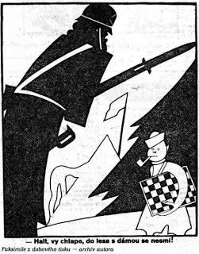

Po prvé éře divokých skautů á druhé — kovbojské, nastává doba kanadská. Shodou okolností, splývá s dobou světové hospodářské krize přelomu 20. a 30. let provázené u nás ohromnou nezaměstnaností především mladých lidi. I v té těžké době se snaží trampové vytrvat při svém způsobu života. Prožívají více Času mimo město. Pár mých kamarádů, kteří obvykle trávili asi TS volných dnů v roce (včetně dovolené) v přírodě, strávili pět městců na toulkách po Čechách a Moravě. Jiná, asi čtyřčlenná skupina využila tehdy jednoduchých možností vycestovat mimo republiku; Procestovali takřka celou Evropu, což ovsem trvalo několik roků. Nebyli nároční, na živobytí si přivydělávali příležitostnými pracemi. Marně trávený čas ve frontách u zprostředkovatelen práce využili neskonale účelněji. Takto »zvládnout« nezaměstnanost se pochopitelně podařilo jen některým.
Probíhala řada stávek proti propouštění z práce, proti snižování mezd. Nezaměstnaní hromadně demonstrovali za svá práva, bylo i několik hladových pochodfc Všech takových akcí se zúčastnili i mladí lidé.f Kolik účastníků představovali třampčWé, se zjistit nedá. Ale určitě jich nebylo málo. Jejich takřka, všeobecný odpor k uplatňování moci mocnými proti právu bezmocných je řadil k ostatním postiženým.
"Političtí a nepolitičtí"
Někde tady vzniká dělení trampů, které se na několik roků vžilo. A sice na trampy »politické« a »nepolitícké«., Každé politické uskupení proklamovalo svůj 'program na řešení krize i snažilo se pro něj získat co největší podporu- Zejména mezi mladými, o jejich získání se snažili všichni, od komunistů až po fašisty. Z menší částí se to dařilo. Přes všechnu snahu jak političtí, tak nepolitičtí trampové projevovali svou nespokojenost s bídou jak cestami do osad, tak v osadách, a šířili ji i při putování po venkově. Přes masové demonstrace ve městech měla státní správa kontrolu — o činnosti menších skupin trampů rozptýlených po krajině však přehled neměla. A kdo ví — podle představ tehdejších mócipánů —, co by trampové" mohli způsobit?! Vždyť byli natolik »drzí«, že začali vydávat své časopisy Tramp, Naše osady aj. Tyto obavy byly skutečnou příčinou k opětnému zostření kontrol na nádražích, místy i v kempech. Objevily se snahy o zavádění tzv nouzových prací, kde měli nezaměstnaní v podstatě za stravu a ubytování v provizorních táborech pracovat třeba na stavbě silnic. U mládeže se k tomu měla přidružit i povinná předvojenská výchova.
Nesměli bý to být ani trampové, je* jichž části se to mělo týkat, aby nereagovali — písničkou. Na melodii písně z filmové komedie Vlasty Buriana C. a k. polní maršálek: Ai slunce začne svítit po jaru, dají ti pušku, vezmou kytaru. Na Ubrqjdě a Medniku budou ti vtloukat taktiku. A tam, kde písně zněly po roky, teď budeš cvičit s puškou přískoky. Kde kdysi k hvězdám plály ohně rudé, svoboda trampská plakat bude.
Z uvedeného projektu sice sešlo, nicméně začalo se mluvit, o, zákazu táboření. Živnou půdou pro tento nápad bylo protitrampské tažení různých skupin a spolků, k nimž se přidaly i některé noviny. Trampové se tentokráte nemínili vzdát bez boje. Z podnětu časopisu Tramp byl koncem r. 1930 uspořádán na Střeleckém ostrově prvý potlach proti připravovanému zákazu. Počátkem roku následovaly potlachy další jak v Praze, tak v Brně, Budějovicích, Mostě, Lomnici nad Popelkou, Písku, Kolíně, Strakonicích, Jindřichově Hradci, Poděbradech, Ostravě, Lounech, Plzni aj;, což samo o sobe již hovoří o rozmachu trampingu. Byly zakládány obranně výbory sdružující část osad a lze říci, že sám akt tažení proti trampům přivedl mnoho dalších mladých k táborovým ohňům. A tak chtě nechtě, z trampingu se stalo hnutí politické.
"Lex Kubát"
Vzdor všem protestům vyšlo v dubnu 1931 nařízení zemského prezidenta Hugo Kubáta o zákazu tábořeni a volného pobytu v přírodě pro osoby, které to prováděly mimo rámec nějaké státem uznávané organizace. Uvádělo se v něm mj.: >... zakazuje se zejména společné táboření osob různého pohlaví v přírodě 1 ve stanech, chatách a srubech...« Přestoupení zákazu bylo trestáno pokutou 10 až 5000 korun, nebo vězením do 14 dnů.
Hned prvou sobotu po vydání "Lex Kubátu", jak nařízení trampové nazvali, byla na Smíchovském nádraží improvizovaná protestní demonstrace. Trampové vystupovali na tribunu (nádražní vozík) a argumentovali proti. Po chvíli vtrhla na nástupiště policie, právě mluvící trampku uchopili dva strážníci a třetí ji bil pendrekem hlava nehlava. Menších demonstrací bylo více. V místech osad, ať stanových či chatových; byly i noční razie. Z jedné takové akce bylo až dvě stě případů následujícího soudního stíhání trampů.
Nařízení, i ony nesmyslné razie vyvolaly odpor i u značné části veřejností. Nejeden z téch, kdo dříve trampy neuznával, byl teď na jejich straně.
19. května 1931 se konal trampský protestní tábor v pivovarské zahradě na Vinohradech. Svolaly jej trampské časopisy a obranné výbory. Sešlo se přes patnáct tisíc trampů, turistů, skautů i pouhých příznivců táboření. Shromáždění zaslaly podpůrná stanoviska i některé obce z »trampských« oblastí, Liga pro lidská práva aj, Pozvaní činitelé vč. H. Kubáta se nedostavili, zato však přišli redaktoři některých novin, které se podílely na štvanici proti trampům. Ti ovšem byli vykázáni.
Po několika projevech policejní úředník shromáždění úředně rozpustil. Na ulicích čekala pěší i jízdní policie, která se do trampů pustila tak brutálně, že téměř všechny pražské noviny proti tomuto zákroku protestovaly. »Lex Kubát« byl sice zrušen až po delší době, ale vyšel k němu záhy dodatek, který požadoval mírnější postup v jeho provádění. Pan Kubát tak nechtěně získal trampům ještě větší popularitu.

Povídky z Pedrových cest
Laos 2013
Opouštíme Thajsko a dlouho čekáme ve frontě na vyřízení víza do Laosu za 31 USD. Konečně nastupujeme do úzké, dlouhé lodi v přístavu plného nánosu písku a bahna. Proto se při nástupu musíme vyzout. Laos je malá země se 6 mil. obyvatel.Tato hornatá země nemá téměř žádný průmysl, primitivní zemědělství, žádné železnice, silnic málo. Hlavní dopravní tepna je řeka MEKONG. My po ní dnes plujeme 6 hod. pomalou lodí, abychom měli čas se kochat okolní přírodou. Řeka pramení v Tibetu a z tajícího sněhu se nejdříve klikatí jako malý stříbrný potok, který však rychle nabývá na síle. Viděl jsem to z letadla, když jsem letěl do Lhasy. Tady už je vodnatá, splavná a tvoří hranici mezi Thajskem a Laosem. V řece občas trčí lávové kameny, místy jsou pěkné peřeje. Břehy jsou strmé, občas zastavujeme, abychom přibrali pár cestujících. Z lodi vidíme malé osady, pár domků na kůlech, pasoucí se krá-
va, kozy a prasata. Okolo řeky je velmi bujná vegetace. Na lodi jsme namačkáni, je zataženo, občas poprchá, narazím si na hlavu klobouk a kapuci. Místy pospávám, místy pozoruji cvrkot. Mladí cestovatelé z Itálie, Anglie, Holandska se baví po svém. Někteří pijí jak Dánové, cesta jim lépe ubíhá. Přistáváme, v přístavu číhají lovci a nabízí ubytování. My už máme hotel zabukovaný, odváží nás náklaďák na korbě. Ubytování prostinké, jídlo i pití předražené. Ráno nás budí štěkot psů a kohoutí kokrhání. Znovu se naloďujeme, jsme poslední, místa je málo. Vtlačím se ke dvěma Holanďankám a trpím jak sardinka v plechovce. Cesta únavná, monotonní, k obědu mám rýži se zeleninou. Pak se udělá na přídi místo, stěhuji se a mám nové sousedy. Číňani hrají karty, Evropanky pokračují v pití, Češi jsou věrni své paštice či svému klobásu. Břehy ustupují, řeka je širší, v dáli se tyčí vysoké hory. Zastavujeme 5 km od města LUANG PRABANG, aby si majitelé tuk tuků přivydělali. V jednom z nich se také přepravíme do hotelu s teplou sprchou, zato bez police či skříně. Jsme ve světově proslulé lokalitě UNESCO, kde je jeden z největších chrámových komplexů v Asii. Večeříme opékané vepřové kuličky s rýží a pivem za 32000 kipů, asi 85 korun. Jdeme na večerní trh. Dnes je tu velký svátek. Oslava vody. Všude létají lampiony. po Mekongu plují svíčky a věnečky. Vše nasvícené, barevné žárovky, lampiony, slavnostní atmosféra, město pulsuje. Policie odklání dopravu, v uličkách kromě mnoha tretek nabídka jídla za pouhých 10000 kipů. Do hlubokého talíře si nandáváme závitky, rýži, zeleninu, maso, ovoce, nudle do pyramidy a věže skoro jako ta v Dubaji. Máme co dělat, abychom to vůbec snědli. Máme nacpaná plná břicha a pobrukujem při tom zticha. Slabé nátury si zbytek nechají zabalit s sebou.
Ráno jdeme na prohlídku bývalého hlavního města království za francouzského koloniálního období do r. 1975. Bylo také srdcem laoského budhismu s velkým počtem chrámů, paláců a pagod. Po komunistickém převratu bylo království zrušeno a budhismus znevážen. Chrám VAT XIENG THONG leží poblíž soutoku Mekongu a Nam Khan.Je v něm pohřební vůz, v kterém vezli krále na poslední cestě. Dále strom života na vnější zdi chrámu. Pokračujeme do Královského paláce z r. 1904 jako rezidence pro krále. Síně, sály a pokoje s velkým počtem královských církevních předmětů. Hlava Budhy, stojící Budha z mramoru, další ze zlata, sloní kly s rytinami Budhy, další zase z křišťálu a zvovu ze zlata, pečetě, laoské hudební nástroje, masky. Na protějším kopci je chrám THAT PHUSI. Funíme po schodech sto metrů převýšení. Malý chrám, zato krásná vyhlídka. Zpět se touláme kolem stánků se suvenýry a smlouváme, každý dle svého gusta. Já kupuji dva dřevěné obrázky s Budhou a se slonem, tři obrázky na plátně a vlaječky okolních států. Odpoledne jedeme tuk tukem na vodopády TAD SAE. Několik kaskád, pod nimi bazénky s čistou vodou. Nechám se strhnout několika chrty a šplhám jak horská koza HoČiMinovou stezkou až na hranu vodopádu 60 m vysoko. Je tam vidět prd, zato mám boty od bahna. Bylo mě tam hovno třeba. Tak rychle dolů a šup do vody, příjemné koupání. Nějaké pako tam skočilo střemhlav a narazilo hlavou na kámen pod vodou, tak ho vytahovali a dávali mu umělecké dýchání z úst do huby, naštěstí brzy vstal z mrtvých. Ještě zastávka u medvědů, právě je krmili. A zase tržnice, znovu smlouvání, ještě místní pivo beerlao za 8000. Sotva jsme v hotelu, spustila se průtrž mračen. Ti chudáci, co to nestihli, přišli mokří na kost. Další den se přesuneme tuk tukem na bus. Dostáváme jízdenku VIP ( veri impotent person ) do VIENTIANE. Jedeme přes hory, přes doly, zákrutami, okolo džungle, bizarní útvary kopců, velké převýšení, obří strom solitér ve tvaru T. Malebné vesničky v oblasti krasových skalních útvarů. Jen mi vrtá hlavou, čím se tu místní živí ? Přestávka na oběd ve vesnici HOUAY HIN SA (HUKÁŽE). Polévka, bůček, rýže, zelenina. Děcka jedou ze školy na kole, někdy i po dvou, ale všichni mají nad hlavou deštník proti slunci. Večer jsme v hotelu, kde máme zabukované pokoje, ale ouha hotel je již obsazen. Průvodkyně Olga to řeší, my jdeme do nejbližší hospody utratit poslední kipy, zítra už budeme ve Vietnamu potřebovat dongy. Náhradní hotel je sice z ruky, zato pěkný s klimou i lednicí ! V hlavním městě VIENTIANE nás čeká Královský palác, starobylý chrám WAT SI SAKET s tisíci soškami Budhy, Velká stúpa a Vítězný monument - kopie toho v Paříži. Už se mi z těch chrámů a Budhů točí hlava, takže vítám změnu s přejezdem na letiště a odtud krátký přelet do HANOJE. Při průchodu rentgenem mi zabavili malý šroubováček, asi abych nikomu nevypíchnul oko. V letadle byly snad nejškaredší letušky z celého Vietnamu, zato tam měli nádherné deky na přikrytí. Ještě ji mám schovanou. ( Tu deku, nikoliv tu Vietnamku ).
Pedro
Interiér podle zvěrokruhu
Na konec tohoto měsíce a květen připadá znamení zvěrokruhu na Býky. V nich jsou od nás narozeni Jiřka Kostíková a Petr Kaštánek 23.dubna a Karel 12.května.

Býk nadevše miluje kuchyni (21.4. - 21.5.) - Býk je zemské znamení, a i když mu patří planeta Venuše, stojí pevně nohama na zemi. Má rád pohodlí a měkké tvary, oblé teplé odstíny žluti, medu, okru, jantaru, hnědi s výrazným kontrastem bílé barvy. Potřebuje za každou cenu pocit naprosté útulnosti až labužnictví, vychutnat si pohodlíčko se vším všudy. Miluje krásu a tvary, proto by měl mít nábytek kvalitní, pevný a solidní. Nezřídka dává přednost starožitnostem, které s naprosto okouzlujícím vkusem perfektně naaranžuje.
Jeho parketa je vše měkoučké, jemné a něžné. Potahy na sedačkách by měly být na dotek velmi příjemné, aby se cítil dokonale spokojeně a uvolněně. Jeho královstvím a chloubou je ovšem kuchyně, kde tráví podstatný kus svého života. Obyčejně skvěle vaří a je dokonalý gurmán. Kuchyň by měla být výrazným středem bytu, kam může vždy dojít odkudkoliv a mít pocit tzv. pupeční šňůry s tím, co nadevše miluje - a to je dobrý pokrm. Protože je požitkář, rovněž koupelna by měla být prostorná a luxusná s velkým zrcadlem.
Býk zbožňuje vůni a časem nashromáždí celou řadu světových parfémů, kterou jsou spíše květinové těžší s trochou pižma a opia. Byt by měl směřovat na východ, ke kterému Býk přirozeně svým archetypem inklinuje.

Životní moudra
Poučení pro seniory i seniorky nad 55 let
Minulost
Hovořit o minulosti znamená být k smíchu. Nikoho to nezajímá. Všichni jsme to slyšeli mnohokrát a často to ani není pravda. Někteří sice soucitně naslouchají, ale mají toho dost. Doporučuje se upozornit „stárneš“ apod.
Budoucnost
Budoucnost je k pláči. Rovněž o ní není dobré příliš hovořit, ale je nutné se připravit, např. madla v koupelně a na záchodě, optimální teplo, teplá voda, výtah či doprava po schodech, zuby, brýle, čitelný mobil, naslouchátka pro hluchnoucí. Nedoslýchavost nesmírně popuzuje.
Přítomnost
Přítomnost je nejdůležitější. Je nezbytné ji náležitě využít. Proto zvažte následující vybraná a životem odzkoušená doporučení:
* Mít jeden domov, který důvěrně známe a kde jsme spokojeni.
* Nešetřit, již nebude příležitost úspor využít, potomci to rozhází.
* Uvědomit si svoji nedůležitost.
* Starat se o přiměřené zdraví.
* Být samostatný bez partnera. Umět si uvařit, vyprat apod., u žen zvládat mužské činnosti.
* Mít přátele pozitivně laděné, tam, kde se jenom naříká a nadává, tam nechoďte.
* Ve společnosti mluvte přiměřenou intenzitou. Příliš hlasitá mluva odpuzuje.
* Mít dostatek času, říci „nemám čas“ znamená buď „nechce se mi“ nebo „jsem neschopný“.
* Nic nemusíte.
* Mějte svůj majetek, byt, peníze. Žít každý za své. Říkat si o peníze je ponižující.
* Nenechat si mluvit do života, ať si mladí nechají své rady pro sebe.
* Mladým do ničeho nemluvit. Poradit jenom pokud se zeptají a odpovědět pokud možno to, co chtějí slyšet.
* Připustit, že jsme sami v minulosti udělali mnoho chyb.
* Nepředstírat mládí a chuť na sex, když nejsou.
* Nedělejte dětem obětavou tchyni, tchána. Péče o vnoučata již není povinnost.
* Přiměřeně se pohybovat. Cyklisté s přilbou a kartou zdravotní pojišťovny.
* E-mail neposílat mladým. Mají jiný vkus. Vzbuzujeme soucit.
* Nepředvádět se, je to trapné.
* Oblékat se přiměřeně věku, ne příliš mladě.
* Nepřejídat se, nekouřit, přiměřeně pít alkohol.
* Výchova seniorů je nesmysl.
* Velmi důležitá je čistota, denně má být koupel. Zápach odpuzuje.
* Pravidelně používat internet.
Osobnosti skautingu a trampingu

Aby neohrozil kamarády a matku, udal se na gestapu
Před sedmdesáti lety se v sídle pražského gestapa odehrála nevídaná scéna. Do budovy vstoupil pětadvacetiletý skaut František Wretzl a prohlásil, že to je on, koho hledají. Gestapáci, i když se sám přihlásil, slitování neměli. Dva dny ho tloukli a nakonec ho transportovali do koncentračního tábora. Portál iDNES.cz přináší další díl ze seriálu Příběhy 20. století.
Když na začátku války nacisté zakázali Junáka, nařídili, aby se každé dítě od 15 do 18 let hlásilo do nové mládežnické kolaborantské organizace: Kuratorium. Brzy se ukázalo, že úřad dohlížející na "správnou" výchovu, není schopen všechny organizovat. Okupanti tak povolili existenci jiných spolků ovšem pod dohledem Kuratoria. Pod povoleným Klubem českých turistů tzv. Káčaty se zorganizovali čeští skauti a vytvořili odbojovou organizaci.

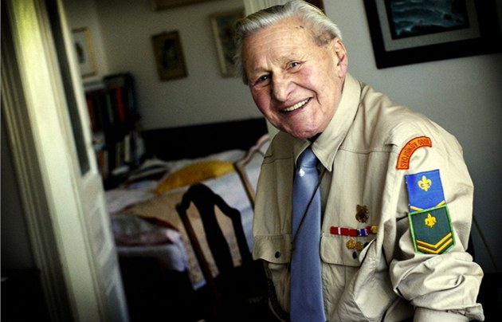
František Wretzl dnes. | foto: Paměť národa
"Připravovali jsme se na povstání. Učili jsme starší mládež, jak držet flintičku, cvičili jsme je vojenskému řemeslu, všechno jako ve skautu," popisuje František Wretzl, který zastupoval takzvaný 5. pospol Káčat. Klub český turistů se dělil na pospoly podle junáckých středisek, pod nimi působily jednotlivé oddíly. František měl pod sebou deset chlapeckých a dva dívčí, přibližně dvanáct set dětí. Nad ním rozhodovalo asi třicet skautských činovníků tvořící ústředí, které velelo této ilegální struktuře ROJ (zkratka Revoluční oddíly Junáka, pozn. red).
Nebylo to hrdinství, ale nutnost
Nejznámější skupinou, která byla prostřednictvím vysílačky ve spojení s Londýnem, byla skautská Zpravodajská brigáda. "Začátkem roku 1944 mě upozornil bývalý důstojník Boja Charvát, že po nás Němci jdou a že bychom měli na nějaký čas práci přerušit. Poněvadž ale z velitelství žádný pokyn nepřišel, řekl jsem mu, že nic zastavovat nebudeme," vysvětluje Wretzl. Jenomže za pár týdnů mu jeho přítel Bureš alias Jasan, vedoucí holešovického oddílu, představil nového člena odbojové skupiny.
"Tvrdil, že se potkali někde na Karlštejně, prý výborný skaut. Pozdravil jsem se s ním a v duchu se zděsil. Jakoby to měl napsané ve tváři. Když odešel, řekl jsem Jasanovi, že je konec, protože ten kluk je nastražená volavka," vypráví František Wretzl. Měl pravdu.
Gestapo nejprve zatklo Jasana. František navštívil jeho matku, od které volal do své práce – zasilatelského podniku, kde mu řekli, že ho tu hledala tajná německá policie. Běžel domů, kde ho na schodech zastavil soused, ať uteče, že ho tam čekají četníci. Odpověděl, že nemůže jinak. Policista ho sice odvedl a celou noc držel ve vazbě, ale na příkaz gestapa ho propustili, protože se konaly oslavy Dne mládeže na Strahovském stadionu v Praze.
Tady musel jako vedoucí s káčatskými oddíly pochodovat a zdravit politické představitele Protektorátu a Kuratoria. Věděl, co ho hned druhý den čeká. O gestapáckých metodách si nikdo iluze nedělal zvláště po Heydrichiádě, kdy mučením odbojářů dokázali gestapáci odhalit síť Obrany národa. "Mohl jsem utéci, schovat se, ale ohrozil bych druhé a svoji matku. To nebylo hrdinství, ale čistá nutnost," vysvětluje Wretzl se sám přihlásil na gestapu a rozhodl se vzít všechno na sebe.

Bodaly ho jehly v nohách
Už při prvním výslechu, kde byli tři gestapáci, ho ztloukli. Jeden z nich si rukou prohrábl vlasy a zeptal se ho, co to znamená. Odpověděl, že neví, a dostal ránu do tváře. Potom se vyslýchající rukou zachytil vlastního opasku a ptal se, co to znamená. Opět nevěděl a následovala další silná rána do obličeje.
"To byla znamení v Jasanově oddílu. Sáhnout si na opasek znamenalo: vše v pořádku. Prohrábnout si vlasy signalizovalo, že nablízku je udavač, kontrolor a všichni musí hajlovat a dávat si pozor na pusu," vysvětluje František, kterého gestapáci po tomto seznámení odvlekli do vedlejší místnosti.
Ta už měla dvojí odhlučněné dveře. Vyslýchajících na něj bylo pět: "Otázky šly rychle za sebou stejně jako pořádné facky. Tu zleva, tu zprava, přímo do tváře a jak to jen šlo. Pak mě svázali do kozelce a nechali stát. Zpočátku se nic neděje, ale po chvíli se ozvou nohy. Začnou svědět a svědění se stále zvětšuje. Potom se člověk začne potit. Pot stéká do středu čela a odtud odkapává na zem. Co chvíli gestapák přišel, podíval se na zem a prohlásil: ´To nic není, to musí být celé jezero. ´ Jenomže za chvíli mě přestaly nohy nést a já ztrácel rovnováhu. Kýval jsem se ze strany na stranu a uvažoval, jestli padnu na skříň nebo hlavou na umyvadlo. Největší lahůdka přišla, když mi sundali pouta a já se narovnal. Jak se krev hnala do nohou, tak to bylo jako tisíce jehel, které ostře bodaly," popisuje Wretzl gestapácké manýry.

Za skautské přezdívky dostával rány do varlat
Protože Wretzl zatvrzele tvrdil, že zná jen přezdívky a ne skutečná jména, změnili vyšetřovatelé taktiku. Postavili ho na několik kroků od zdi, dva se postavili za něj po stranách a v rukou si pohrávali jeden s lanem, druhý s gumovou hadicí. Františka donutili k předklonu a svlékli mu kalhoty.

Velká letní soutěž
Neziskové organizace Post Bellum a Pant, portál iDNES.cz, Český rozhlas, MF DNES a ČT vyhlašují velkou letní soutěž Příběhy 20. století. Natočte vyprávění svých rodičů, babiček, dědečků či známých a vyhrajte 50 tisící korun, chytrý telefon nebo tablet a profesionální smlouvu pro dokumentaristy. Podrobnosti najdete na oficiálních stránkách soutěže. Každý registrovaný obdrží zdarma DVD Příběhy 20. Století.
Mlátili mě oba současně přes zadek. Kolik ran jsem vydržel bez hlesu, nevím. Potom jsem se začal akusticky projevovat, přičemž jsem se snažil, nedělat jim moc velkou radost," odlehčuje smíchem své vyprávění František Wretzl.
Gestapu trvalo několik dní, než jim volavka donesla další jména. František s Jasanem však byli jediní, které pak bez soudu transportovali do koncen-tračních táborů. Ostatní byli propuštěni. Podle historiků sehrála roli jiná kauza. Gestapo totiž ve stejném období odhalilo rozsáhlou sokolskou síť odbojářů. Kdyby se navíc ukázalo, že i Junáci mají funkční zpravodajskou síť, mohlo by to vyšetřovatele stát jejich kariéru nebo by je dokonce někdo mohl obvinit ze sabotáže. Vždyť od heydrichiády sebevědomě hlásili, že český odboj byl zcela paralyzován.
Případ Wretzl raději smetli ze stolu. Před koncentrákem byl zachráněn například tenkrát zatčený Jiří Navrátil, donedávna starosta Junáku. Co však nedotáhlo gestapo, to dokončili komunisté. Mnohé skauty z tohoto případu věznili v uranových lágrech s mnohaletými tresty za údajnou velezradu. Navrátil si odseděl jedenáct let. František Wretzl pracoval po roce 1948 v ústavu obalové techniky, komunisté mu zakázali vést oddíl, Junák se opět stal nepohodlným mládežnickým spolkem. Po jednom pokusu v roce 1968, se Junák definitivně obnovil až po roce 1989.

Legio Angelica
Čtyřiadevadesátiletý František Wretzl alias Baron je jedním z posledních žijících skautů legendárních oddílů Legio Angelicy (z lat. Andělské legie, pozn. red.). Oddíly však původně neměly s Junákem mnoho společného. Vznikly jako spolky ministrantů, tedy dětí, které pomáhaly katolickým kněžím při bohoslužbách. Ministranty vedl benediktýn Metod Klement. "Tuším, že ještě v roce 1933 tento páter napsal, že ministrant musí být dochvilný a plně oddaný farnosti. Před kostelní službou nesmí dávat přednost jiným organizacím jako je Skaut, Sokol, Orel," říká historik z ÚSTR Jan Synek. Klementův odmítavý postoj k Junáku se radikálně změnil, když odjel si odjel do Maďarska léčit si lupénku. Náhodou se tu potkal s vůdcem tamějších skautů Tihamérem Tóthem. Do Československa se vrátil okouzlen tímto světovým hnutím, které vede mladé lidi k samostatnosti, vojenským a zálesáckým dovednostem a charakternosti. Party ministrantů Legie se připojily ke Svojsíkovým junáckým oddílům. Formálně přestaly existovat, když je zakázali nacisté v roce 1940.
Autor: Mikuláš Kroupa

Co nás o lásce mohou naučit psi
Pes už dávno není jen hlídač uvázaný u boudy na řetězu. Čím dál častěji se stává rovnocenným členem rodinného klanu. Je to parťák pro zábavu, rodinnou pohodu, ale i smutek či jakoukoliv jinou nepohodu. Podle vztahového kouče Michaela Griswolda se od psích miláčků můžeme ledačemu i přiučit, zejména co se týče lásky, oddanosti a romantiky.
1. Vždy se těší z přítomnosti své milované osoby - je jedno za jakým účelem a na jak dlouho odejdete z domu, pes vás vždy vítá se stejnou radostí a nadšením. Je to způsob, jakým vám ukazuje svou lásku a oddanost.
To je to, co lidem často chybí. Neumí dát dostatečně najevo, že jsou rádi, když svůj milovaný protějšek vidí. Po letech se často ani nepozdraví. Přitom je to naprostá drobnost, která může vztah obohatit.
2. Podporuje naděje a sny - ať už jsou vaše plány a sny jakékoliv, pes svými pohledy a chováním vás v nich vždy podpoří.
Samozřejmě slepá podpora naprosto všeho se ve vztahu příliš nevyplácí, nicméně umět partnera vyslechnout, říct mu svůj názor a poté jej i podpořit v jeho rozhodnutí, by mělo být naprostou samozřejmostí.
3. Dá najevo svou náklonnost - psi mají tendenci být k člověku laskaví, a to v jakoukoliv hodinu. Mazlí se s ním, olizují ho a udělali by cokoliv, jen aby mohli být v jeho těsné blízkosti. To, co neumí říct slovy, dokazují činy.
Lidé mají tu výhodu, že se mohou vyjádřit i slovy. Bohužel v jejich podání dost často „říkat a dělat” jsou dvě zcela odlišné věci. Pro dlouhodobě funkční vztah je toto nutné sjednotit a naučit se dávat najevo svou lásku jak skrz slova, tak i činy.
4. Dají najevo své potřeby - psi jsou prakticky zcela závislí na lidech, kteří je krmí, venčí a poskytují jim teplé a bezpečné místo k životu. Nicméně uspokojení svých potřeb nenechávají jen na intuici páníčka, ale sami si dokážou říct.
Lidé dost často spoléhají na intuici druhého a očekávají, že když je ten druhý miluje, tak bude vědět, jaká jsou jejich přání a potřeby. A když tomu tak náhodou není a ti druzí to neví, zahrnují je výčitkami. Proto je tak důležité naučit se říkat nahlas své touhy a potřeby a nečekat, až se druhý dovtípí. /převzato z internetu/
KLETRÁK – informační zpravodaj pro členy České tábornické unie, tábornického klubu KLETR, občanského sdružení, Svatoplukova 288, 686 01 Uh.Hradiště, mobil 728 366 215, E-mail: taborniciuh@seznam.cz *http://www. old.icm.uh.cz/str/web/ctu---kletr/ FOTKY Z AKCÍ NA: www.zonerama.com/kletr Vydává Malá rada klubu. Uzávěrka tohoto čísla 3.4.2014. Zodpovědný redaktor Bob Stránský. Na tvorbě tohoto čísla se podílel Pedro Hála, Svaťa Sládeček, Marta Hrňová a další..
